Nama Kelompok: vvibu

Anggota:

1. Bryan Febrian (211111402)
2. Nicholas Chandra (211110237)
3. Nicholas Ong (211110146)

Link OneDrive: <https://mikroskilacid-my.sharepoint.com/:f:/g/personal/211110146_students_mikroskil_ac_id/EkuYEYdxQmpKtRv6Io53cE0BpF-ncCsD3F8r4cGpxtOv0A?e=xDtvCy>

Isi Link OneDrive:

1. APK flutter : vvibu.apk
2. Video Demonstrasi : Demo Aplikasi.mp4
3. Laporan Akhir : Laporan Akhir.docx
4. Coding flutter : folder vvibu, vvibu.zip

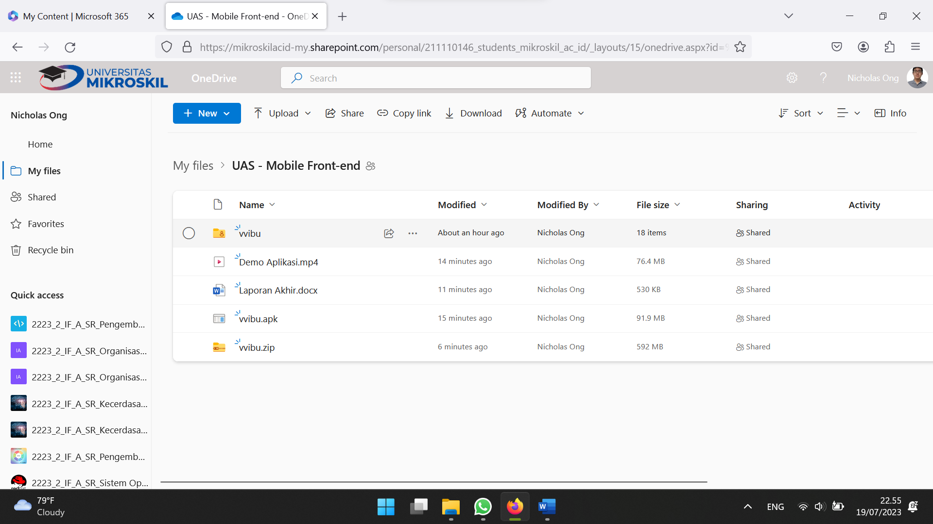

Note: Untuk video demo aplikasi itu direkam sebelum melakukan revisi akhir jadi tim kami minta maaf atas ketidaknyamanannya, tetapi untuk **file APK dan coding yang terdapat didalam folder** merupakan hasil akhir setelah revisi yang memiliki jauh lebih sedikit masalah seperti pixel overflow dan sebagainya.